附件一：会议住宿
济南禧悦东方大酒店：标间房400 元/间（含早）；大床房450 元/间（含早）；商务房（大床、标间）768 元/间（含早）；行政房1098 元/间（含早）。
济南禧悦东方大酒店：山东省济南市历下区高新区工业南路44号；订房电话：0531-81299999；电子邮箱：xiyuedongfang@163.com。
如需会务组预定宾馆请务必在11月15日前提交参会回执，敬请理解。
附件二：会议交通
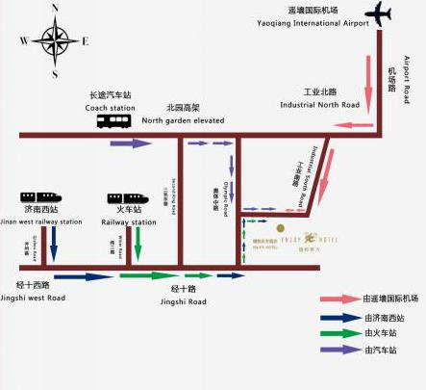

济南西站——禧悦东方大酒店：
打车/自驾：距离24公里，打车约30分钟。
公交路线：（1）机场快速公交2路--段店西路下车--K90--济南军区总医院--步行至西客站（约1小时30分钟）；（2）123路--甸柳庄下车--K101--经六路下车--K90--济南军区总医院下车--步行至西客站；（3）47路--东郊饭店下车--K101--经六路下车--K90--济南军区总医院下车--步行至西客站。
济南站——禧悦东方大酒店：
打车/自驾：距离13公里，驾车约30分钟。
公交路线：（1）122--济南东站下车--1号线机场大巴--火车总站（约1小时）；（2）122--长盛小区--BRT5路--火车总站（约1小时）；（3）319--洪家楼--BRT5路--火车总站（约1小时）。
济南国际机场——禧悦东方大酒店：
打车/自驾：距离22公里，驾车30约分钟。
公交路线：（1）机场快速公交2路--直达济南国际机场（约1小时）；（2）2路--直达济南国际机场（约1小时）。
附件三：会议天气
会议期间，预计济南气温约在5-11摄氏度之间，天气以晴好为主，提醒各位参会代表及时准备衣物。秋末冬初，好客山东欢迎您！美丽泉城欢迎您！

附件四：参会回执
2021年中国国际经济合作学会年会暨国际经济合作形势研讨会
参会回执单

姓 名 |  | 性别 |  | 参会身份 |  | □会员单位代表 □企业  □高校教师  □学生  □其他
工作单位 |  |  |  | 职务/职称
通讯地址
联系手机 |  |  | Email
微信号 |  |  | 是否需要代订房间 | □是  □否
住宿预定 | 11月 日入住， 日离开，住 晚 |  |  | 房型 | □标间房  □大床房  □商务房（标间）  □商务房（大床）  □行政房
注: 请在2021年11月15日之前填写好后提交到cafiecsdu2021@163.com，以便会议安排，11月15日后提交回执请自行预定宾馆，敬请理解。

